
瑞钧智能科技办事处订货单

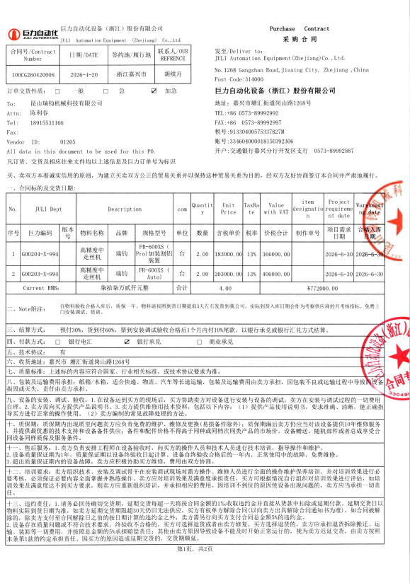
供方 |  | 苏州瑞钧智能科技有限公司
需方 |  | 陈利春
所属办事处 |  | 浙江办 | 签订时间 | 2026年4月22日
产品名称 |  | 规格型号 |  | 数量 | 税票
瑞钧中走丝线切割 |  | FR-600XS（AUTO） |  | 2 | 含税
备注 |  | 标配
交货时间 |  | 2026年6月25日
结算方式 |  | 预付定金30%，货到付60%，余款安装调试完成一个月内付清
购货方信息 | 名称 | 巨力自动化设备（浙江）股份有限公司
购货方信息 | 地址 | 嘉兴市汇塘街道岗山路1268号
购货方信息 | 联系人 | 胡缤月
购货方信息 | 联系方式 | 0573-89992992
办事处信息 | 办事处 | 温州办
办事处信息 | 联系人 | 陈利春
办事处信息 | 联系方式 | 13004733517
其他特殊要求 | 收货信息直接写办事处信息

